这张网，被“点名”了！
来源：中国电子报、电子信息产业网 作者：齐旭
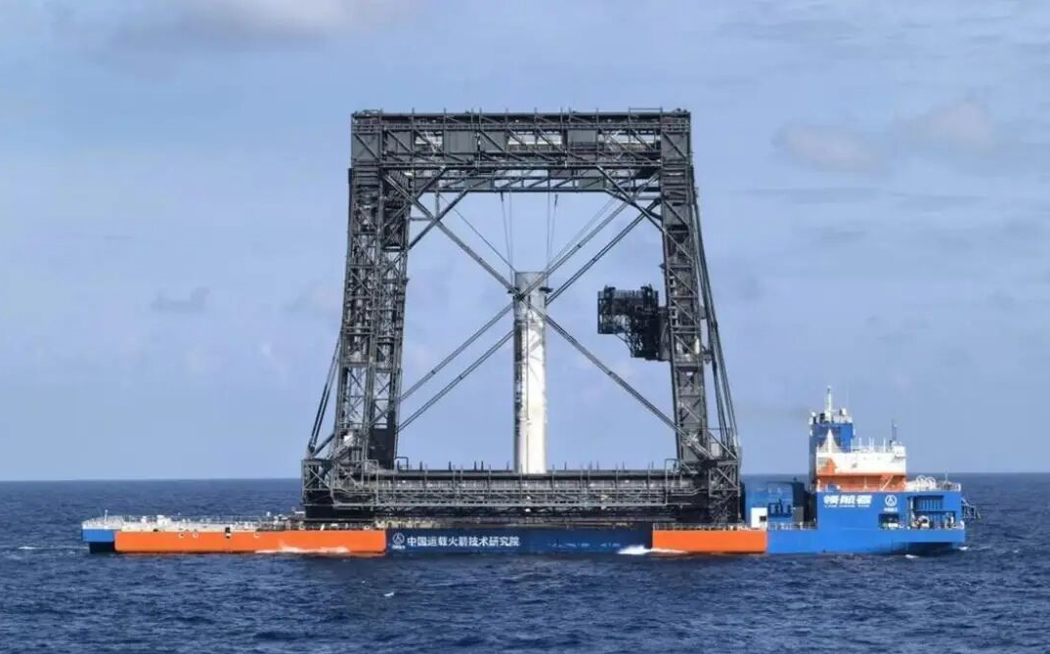
成功回收后的长十乙一子级箭体（张晓宁 摄）
在7月20日举行的国新办新闻发布会上，工业和信息化部总工程师王卫明用“历史性突破”盛赞了我国商业航天的最新进展。
前不久，长征十号乙遥一运载火箭（以下简称“长十乙”）在海南商业航天发射场划破长空。二子级继续把卫星送入预定轨道；一子级则调转姿态、减速返回，被海上平台柔性网系稳稳捕获。
“这是我国运载火箭首次实现可控回收，也是全球首次运载火箭网系回收，标志着我国在重复使用火箭技术领域取得历史性突破。”王卫明说。
这些年，从“国家队”到“民间力量”，中国航天在火箭回收领域重兵投入，虽遭遇过失利，但沉淀了宝贵经验，实现了“0到1”的突破，迈入工程化应用新阶段。这一次，中国航天不再只是追随者，而是走出一条独具特色的逆袭之路。
然而，火箭回收复用这一赛道，早已脱离单纯的技术比拼，谁率先跑通从“成功回收”到“经济复用”的商业闭环，谁才能掌握行业主导权。如今，中国商业航天正依托完整的工业体系、超大规模的市场与强大的国家力量，加速驶向属于自己的星辰大海。
跑出一条新路，“网系回收”斩获多项“全球首次”
长十乙，是中国航天科技集团一院抓总研制的5米直径两级构型大型液体运载火箭。据介绍，本次任务至少实现了两大突破：不仅是我国首次实现火箭一子级全程可控回收，更是全球首次成功验证海上火箭“网系回收”技术路线，标志着我国在重复使用火箭技术领域实现了历史性突破，进入工程化应用新阶段。
“网系回收”是我国独创的一种新型箭地协同火箭回收模式。此前，全球主流回收方案有垂直起降（着陆腿）方案和塔架机械臂捕获（筷子夹）方案。SpaceX猎鹰9号主要采用“着陆腿”回收方式，SpaceX星舰主要采用“筷子夹”回收方式。
记者采访获悉，我国首创的“网系回收”，与“着陆腿回收”同属于垂直起降回收方式；与“筷子夹”回收方式也类似，都是通过特定装置捕获火箭。但“网系回收”独创了挂钩阻拦捕获机制，省去约2吨的着陆腿死重量，直接提升了有效运载能力。同时，由海上平台“井”字形柔网柔性捕获吸能，落点容差放宽至±50米级，有效提升了回收成功率。
当然，“网系回收”并不意味着难度降低。据中国航天科技集团专家介绍，“网系回收”并不是简单地“张网以待”，回收系统要与火箭“双向奔赴”——在火箭“找”船的同时，船也要“找”火箭，两个拥有各自六自由度运动的物体，要在海浪的扰动下完成高动态“对接”。
长十乙完成首飞回收后，外界关注最多的一个问题，是中国为什么选择了一条与SpaceX不同的回收路线？
全国空间探测技术首席科学传播专家庞之浩直言，没有一种技术路线能够适用于所有火箭和所有任务，不同火箭承担的任务不同，运载能力、目标轨道、发射场条件以及成本要求都存在差异。
值得一提的是，这一次，中国航天不再是跟随，而是跑通了一条自己创造的新路。赛迪研究院商业航天首席研究员杨少鲜告诉记者，此次首创的海上“网系回收”路径，高度契合我国商业航天高质量安全发展、降本增效、创新创造的最新政策导向，对产业发展形成多重利好。
“这次的成功在一定程度上证明，技术路线可选择差异化路径，不必盲目‘抄作业’。民营航天企业在技术创新时，应结合自身技术积累、资源禀赋与能力边界，选择最适合的发展路线，而非简单照抄照搬SpaceX的方案。”杨少鲜说道。
北京航空航天大学航空专家王亚男也指出，这次中国的“网系回收”不仅成功了，而且在技术细节上呈现出中国独特的工程思维和独有的技术优势。
打通商业闭环，“复用经济性”成新评价标准
可回收火箭技术的突破，被视为中国商业航天迈向规模化商业运营的关键拐点。记者梳理发现，国内可回收火箭研发验证节奏持续提速，2026年下半年至2027年年初，多款国产可回收火箭将密集迎来首飞验证。
据悉，蓝箭航天朱雀三号可重复使用遥二火箭发射前各项关键地面验证工作已全部完成，后续试验队将按照既定计划开展各项发射准备工作，为执行飞行试验任务做好充分准备；东方空间引力二号可回收液体火箭已进入大规模地面试验阶段，年底前可具备首飞条件；箭元科技元行者一号火箭计划2026年年底首飞；宇石空间AS-1火箭预计2027年上半年开展首飞任务……
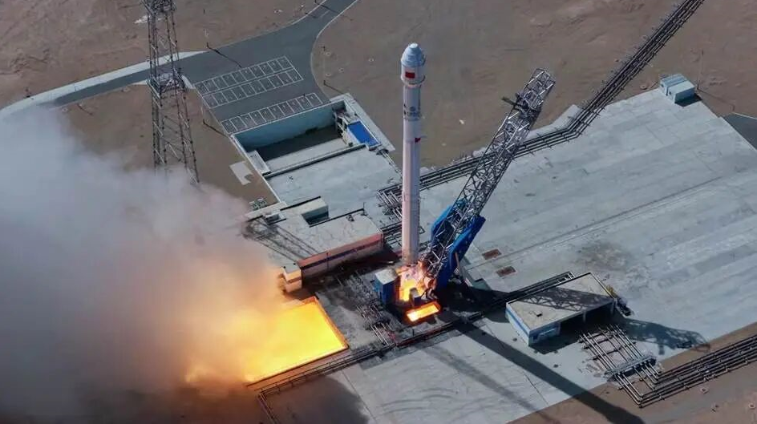
6月蓝箭航天朱雀二号改进型遥六运载火箭点火升空
一次成功回收，验证的是技术路线；多次飞行，才能把技术真正转化为能力。外界“中国已追上SpaceX”的说法，目前为时尚早。
从运力指标来看，长十乙与SpaceX猎鹰9号处于同一区间：长十乙一子级回收状态下，近地轨道运载能力不低于16吨，900公里太阳同步轨道运力达11吨；一次性发射模式下，近地运力达20吨，可单次批量发射数十颗低轨通信卫星。
但从整体技术进展来看，我国可回收火箭目前仍处于SpaceX在2015-2016年的阶段，也就是猎鹰9号首次实现回收前后的水平。SpaceX招股书显示，猎鹰9号累计发射超620次、成功率高达99%；2025年完成165次轨道任务，发射成本2700美元/公斤，较传统火箭降幅约85%。
从2015年12月猎鹰9号首次成功回收，到2017年首次成功复用飞行，前后历时3年。其间进行了无数次回收、复飞和稳定的任务周转验证——一子级检查出多少损伤、需要更换多少部件、回收平台需要多久完成下一次任务的整备、同一枚一级何时再次点火、复飞后还能否保持入轨与回收双成功……
业内人士认为，我国航天企业需要尊重技术发展规律，在确保安全的前提下加快试验节奏，逐步实现从“成功回收”到“经济复用”的跨越。
“很多人把差距简单归为技术不足，而真正的短板，是复用检修、高频周转发射、供应链规模化配套的工程化运营能力。”湖南大学教授黄靓直言。这一赛道早已脱离单纯的技术比拼，谁率先跑通从“成功回收”到“经济复用”的商业闭环，谁就能掌握行业主导权。
在杨少鲜看来，国内商业航天企业需同步关注技术创新性、复用经济性与商业成熟度。针对行业后续发展，她建议，加快火箭复用验证，夯实工程可靠性，尽快形成常态化运营能力；完善产业配套，构建复用生态体系，形成发射、回收、检测、复用的完整产业闭环；强化技术攻关和专利标准布局，巩固先发优势。
筑稳太空基础设施，承托中国航天的星辰大海
可回收火箭从来不是技术秀，而是商业航天重要的“基础设施”。发射成本的高低，直接决定了整个行业的发展速度。
据业内专家测算，长十乙一子级成功回收后，可使单次发射成本下降40%~60%，这意味着同样的预算可以多发射近七成的卫星；而未来重复使用闭环走通后，单位成本有望降至当前的1/3，这对于我国推动进出空间的基础设施向“航班化、常态化、低成本”转型，具有重要意义。
当前，全球卫星互联网竞争已进入白热化阶段，频轨资源的战略价值越发凸显。7月8日，SpaceX正式申请部署第三代星链星座计划，规模高达10万颗，定位是全球AI通信主干网络；2026年1月该公司已向美国联邦通信委员会（FCC）提交更庞大的“Starmind”天基AI算力星座计划，规划卫星数量最多达100万颗，主力机型AI1卫星单颗平均算力120kW。
面对SpaceX的“百万级规划”，去年年底我国向国际电信联盟（ITU）申报了总数超20万颗的超大规模卫星星座规划，涵盖约14个星座，创下国内申报数量新纪录。ITU对频轨资源实行“先登先占”原则，申报后7年内须发射首颗卫星并正常运行90天，14年内须完成100%星座部署。
这意味着，我国必须以更快的节奏完成卫星发射和星座组网。而长十乙的回收成功，恰恰是在这个时间窗口最关键的节点突破了运力成本瓶颈，有望解决运力不足的缺口。“中国未来在商业航天领域，包括太空基础设施，比如说像低轨星座、互联网、太空算力中心乃至太空的太阳能利用的基础设施，都可能以高效率的方式建成。”王亚男表示。
而中国商业航天更长远的故事，在于太空资源的深度开发利用。去年年底印发的《国家航天局推进商业航天（886078）高质量安全发展行动计划（2025—2027年）》提出，支持商业航天主体围绕太空资源开发利用、太空制造、在轨维护与服务、太空环境监测探测、空间碎片监测预警与减缓清除、太空旅游、太空生物制药等新领域，加强原始创新和关键核心技术攻关、系统开发和应用服务，创新商业模式，发展新兴业态。
当前，我国正积极打通商业航天与重大工程之间的技术共享与成果转化通道，实现商业效益与国家战略双赢。杨少鲜以长十乙为例指出，该火箭的谱系化设计将同步支撑国家战略需要与商业航天发展，长十乙火箭与载人火箭长征十号甲共用一子级模块，本次首飞也是载人火箭一级模块的首次全剖面入轨飞行，验证成果将直接支撑载人登月等国家重大工程的型号研发。

